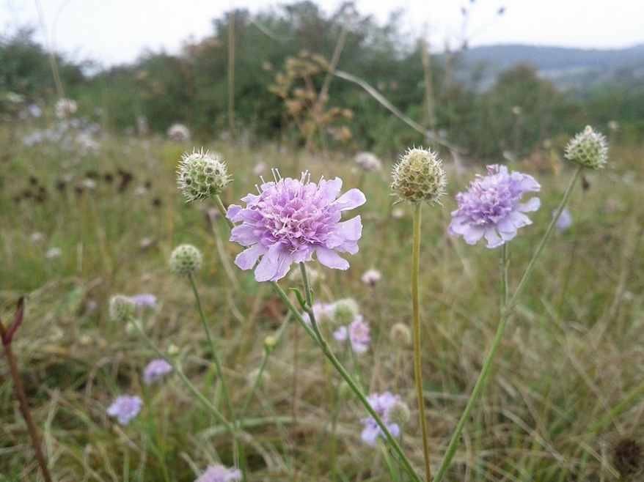
Steckbrief Scabiosa canescens

Ordnung: Dipsacales (Kardenartige)
Familie: Caprifoliaceae (Geißblattgewächse)
Unterfamilie: Dipsacoideae (Kardengewächse)
Gattung: Scabiosa (Skabiosen)
Art: Scabiosa canescens (Duft-Skabiose)
Waldst. & Kit.
Scabiosa canescens – Graue Skabiose, Duft-Skabiose
https://de.wikipedia.org/wiki/Duft-Skabiose#/media/Datei:Scabiosa_canescens_sl_1.jpg

Scabiosa canescens ist eine krautige, aus-dauernde Art. Sie erreicht in Blüte Wuchshöhen zwischen 30 und 50 cm. Die Blätter der grund-ständigen Rosetten sind meist ungeteilt, während die Stengelblätter fiederteilig sind. Die leicht ver-zweigten Blütenstiele sind kaum belaubt. Durch eine kurze, graufilzige Behaarung erhalten die Blät-ter eine grau-grüne Erscheinung. Der wissenschaft-liche Artname (canescens = grau) weist auf die Blütenfarbe hin. Die einzelnen Blüten sind fünf-spaltig und stehen zusammen in Köpfchen. Die äußeren Blüten sind randlich strahlig vergrößert, duftend. Die Blütenfarbe ist hellblau bis blaugrau. Mit kurzen bleichgelben Kelchborsten. Die Blütezeit beginnt Ende Juli und geht bis in den November hinein. Verwechslungsgefahr besteht mit der auch auf Trockenrasen vorkommenden Scabiosa columbaria (Tauben-Skabiose), mit langen schwärzlichen Kelchborsten und mit der häufig vorkommenden Knautia arvensis (Acker-Witwen-blume). Diese hat eine vierspaltige Blütenkrone.
Die Duft-Skabiose kommt nur in Europa vor und Deutschland liegt im Arealzentrum ihrer Verbrei-tung. Der Schwerpunkt liegt im Nordosten Deut-schlands, vor allem in Brandenburg, dem Mittel-deutschen Trockengebiet, in Süddeutschland gibt es vereinzelte Vorkommen. Brandenburg ist somit in besonders hohem Maße verantwortlich für den Erhalt dieser Art (nationale Verantwortungsart).
Scabiosa canescens ist eine Kennart der kalk-reichen trocken-warmen Blut-Storchschnabel-Säu-me, die sich in der Regel aus nicht mehr genutzten Kalk-Steppenrasen und Halbtrockenrasen ent-wickelt haben und besiedelt daher regelmäßig Kontinentale Steppenrasen, wie Pfriemgrasgesell-schaften. Daneben kommt die Art in trocken-warmen Kiefernwäldern auf basenreichen Sand-böden bzw. über Kalkfels an sonnigen Stellen ebenfalls vor. Die alkalischen stickstoffarm Mine-ralböden sind im Sommer von Trockenstress ge-plagt, das wärmebegünstige Lagen verstärken.
Die eher konkurrenzschwache Duft-Skabiose breitet sich über Samen aus. Sie lässt sich zuver-lässig aus Saatgut etablieren, wobei bei Direktaus-saat große Mengen Samen benötigt werden. Außerdem gehen im ersten Jahr nur sehr wenige Samen auf. Die höchste Keimrate wird erst im zwei-ten und dritten Jahr nach der Aussaat erreicht. Die Keimung ist besonders in sonnigen, wärmebegün-stigten Lagen erfolgreich. Trockenheit ist kein Stressfaktor, sondern hilft der Art, sich gegen wüchsigere Konkurrenz zu behaupten. Auf nahr-haften Böden ist der Konkurrenzdruck ihrer Be-gleiter meist zu hoch, um sie dauerhaft halten zu können.
Die Duft-Skabiose hat eine große Bedeutung für den Insektenschutz. An Skabiosen können Tag-schmetterlinge, Honigbienen, Hummeln, Wildbie-nen, Käfer, Schwebfliegen und Fliegen beobachtet werden. Für diese sind die Blüten gerade im Herbst sehr wichtige Nektar- und Pollenspender.
Das Aussterben dieser Art in Deutschland hätte gravierende Folgen für den weltweiten Gesamtbe-stand der Grauen Skabiose. Deutschlandweit wird die Art als gefährdet (Kategorie 3), und in Branden-burg bereits als stark gefährdet (Kategorie 2) in der Roten Liste geführt. Für die Lebensraumtypen (LRT) der FFH-Richtlinie in Brandenburg ist sie wertbe-stimmende und LRT-kennzeichnende Art folgender Lebensraumtypen: LRT 6120 Trockene, kalkreiche Sandrasen, LRT 6210 Naturnahe Kalk-Trockenra-sen, LRT 6240 Subpannoni. Steppen-Trockenrasen.
Populationsgenetische Untersuchungen an 22 Populationen von Scabiosa canescens in verschie-denen Naturräumen Deutschlands basieren me-thodisch auf der Analyse von Genotypen an 10 Mikrosatelliten-Loci von 563 Individuen. Das Ergebnis zeigt, dass sich die Genotypen im Ver-
breitungsareal deutlich voneinander unterschei-den. So nimmt die genetische Variabilität mit der Höhe über NN zu und mit der Breitengradhöhe und mit zunehmender Distanz zwischen Populationen ab. Ein früher vorhandener Genfluss innerhalb von Naturräumen existiert heute nicht mehr.
Die genetischen Muster der Populationen zei-gen Migrationen während der Eis- und Warmzei-ten, insbesondere breitenkreisparallel aus der öst-lich-pontischen Flora Richtung Westen und zurück.
Der praktische Naturschutz sollte in Kombina-tion mit der Naturschutzgenetik umgesetzt wer-den. Das bedeutet, einem Bestandsschutz sollten populationsgenetische Untersuchungen vorange-stellt werden, um die innerartliche genetische Variabilität zu bestimmen und, wenn nötig, den Bestand mit Regiosaatgut, (Samen mit hoher, für den Standort passender genetischer Variabilität) zu stützen. Denn einige Populationen sind selbst bei angepasster Habitatpflege bzw. Wiederherstellung geeigneter Standortbedingungen auf Grund ihrer genetischen Verarmung nicht mehr dauerhaft überlebensfähig, gezielte Maßnahmen der Be-standsstützung und genetischen Auffrischung sind daher sinnvoll. Naturfreunde können zum Erhalt der Grauen Skabiose beitragen, indem sie ihre regionale NABU-Gruppe beim Erhalt von Trocken-rasen unterstützen. Machen Sie mit bei Pflegemaß-nahmen wie Mahd oder Beweidung von trocken warmen Standorten! Ähnlich wie die Tauben-Skabiose kann die Graue Skabiose im Garten an-gepflanzt werden. Besonders geeignet ist sie für trocken warme kalkreiche Böden. Wildpflanzen im Garten brauchen keine aufwändige Pflege. Auf Dünger und Pestizide sollte verzichtet werden. Achtung: Wildarten dürfen nicht in der Natur ausgegraben werden. Saatgut und Pflanzen sind in Wildstaudengärtnereien erhältlich.

Thomas Borsch und Elke Zippel, 2021. Genetische Grundlagen für den botanischen Artenschutz in Deutschland. Natur und Landschaft, 96. Jahrgang (2021), Heft 9/10.
Pflanzendatenbank der Gartenarchitektur: https://www.galasearch.de/plants/14540-scabiosa-canescens (abgerufen am 6.12.2022).
NABU Brandenburg: https://brandenburg.nabu.de/tiere-und-pflanzen/pflanzen/pflanzenportraits/29685.html (abgerufen am 6.12.2022).

